Manutenzione Predittiva su Condizione e Proattiva
Analisi di vibrazioni Nel Vostro Stabilimento

09-10 DICEMBRE 2019



Stabilimento ETEX BUILDING PERFORMANCE di Corfinio

Alla cortese att.ne del Sig. Di Felice Alessandro

Report Diagnostico

Cliente: ETEX BUILDING PERFORMANCE

Contatto: Sig. Di Felice Alessandro

N. ordine: Ordine 4011316297

Sito di misura: Corfinio

Data rilievi : 09-10 DICEMBRE 2019

Tipo di misure: Vibrazionali
Strumentazione utilizzata: Analizzatore Pruftechnik Vibexpert II Accel. VIB 6.142

Esecuzione misure e report: Sig. Angelo Lisi

Sommario

l. Introduzione
- Schema punti di misura
- Misurazioni eseguite
- Analisi in frequenza
- Allegati

Introduzione

Lo scopo dell'attività, svolta presso lo stabilimento della ETEX BUILDING PERFORMANCE S.p.A. di CORFINIO, è stato quello di valutare lo stato delle vibrazioni oggetto dell’ordine.

Le acquisizioni sono state effettuate facendo riferimento alla normativa ISO 108016-3, che disciplina sia le modalità di analisi che la scelta dei punti di misura e le soglie di allarme relative ai macchinari in esame.

E’ possibile distinguere due diversi livelli di analisi vibrazionale, caratterizzati dagli strumenti che vengono utilizzati e dalle finalità che di desidera raggiungere.

  - 1º Livello: Analisi dei valori globali

In questa tipologia di analisi, il segnale acquisito, opportunamente filtrato, viene integrato per ottenere un valore globale che caratterizzi il comportamento del macchinario. Tale valore rappresenta un indice del buono o cattivo stato del macchinario stesso e viene confrontato con delle opportune soglie di allarme in accordo alla normativa di riferimento.

  - 2º Livello: Analisi degli spettri

Con queste analisi più avanzate, è possibile entrare più a fondo nello studio del comportamento vibrazionale dei macchinari. Esse consistono nello scomporre il segnale acquisito nelle singole frequenze che lo compongono e nel valutare le ampiezze relative a tali frequenze. In questo modo è possibile avere non solo un'indicazione del buono o cattivo stato, ma anche indagare sulle cause di determinate anomalie.

A tal fine è stata condotta un'analisi vibrazionale di 1º e 2º livello, effettuando delle acquisizioni sui supporti nelle tre direzioni (orizzontale, verticale ed assiale - la direzione orizzontale è quella parallela al pavimento, la direzione verticale è perpendicolare all’ancoraggio del motore, la direzione assiale è lungo l'asse macchina), mediante l'utilizzo di un analizzatore portatile mod. VIBXPERT II.

2 . Schema punti di misura

Schema rilievo Punti
Puleggia o Giunto

2V
2H
2A

1V
1H
1A

In figura è rappresentato lo schema dei punti di misura sul motore.

- Con le diciture H, V e A si intendono rispettivamente orizzontale, verticale ed assiale. Le misure sono state acquisite senza carico e comunque dopo svariate ore di lavoro sia del mixer

Misurazioni eseguite
  - Mediante l'utilizzo di un accelerometro idoneo, su ciascun punto di misura sono state effettuate le seguenti analisi:
  - valore globale RMS di velocità di vibrazione tra 0,5-1000 Hz (in riferimento alla normativa ISO 10816-3);
  - spettro in accelerazione con la funzione di inviluppo, per la diagnostica delle problematiche relative ai cuscinetti ad elementi volventi;

I valori globali di vibrazione acquisiti sono riassunti negli allegati Report Spettri Rilevati e Report Misure Rilevate. I livelli registrati sono confrontati con le soglie previste dalla normativa di riferimento ISO 10816-3
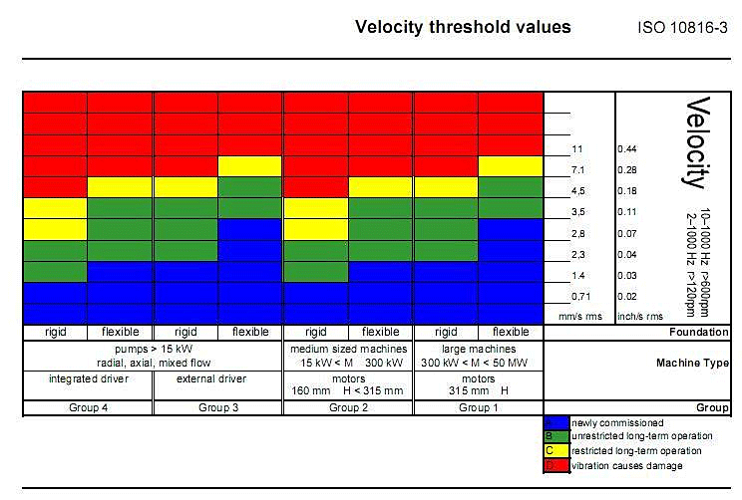

Analisi in frequenza

L'analisi sia di primo livello, valore globale, che di secondo livello, scomposizione del segnale acquisito nelle singole frequenze che lo compongono e valutazione delle ampiezze relative a tali frequenze, hanno evidenziato vari tipi di problematiche riassunte nelle pagine seguenti.
Report Spettri Rilevati;
  - Report Misure Rilevate
Per quanto riguarda le misure effettuate abbiamo seguito Le indicazioni del Vs. Ing. Julien Decremps che in funzione alla importanza delle vs. macchine terrà conto oltre che delle nostre indicazioni anche di quei valori che secondo la sua esperienza sono da ritenersi pericolosi. Per le macchine che non hanno evidenziato problemi vi è stato rilasciato l’intero database consultabile attraverso il vs. OminiTrend.

CONTROLLI ANALISI DELLE VIBRAZIONI EBD BUILDING
09-10 DICEMBRE 2019

ZONA 1

1 | MOTORE DEL VENTILATORE DI COMBUSTIONE 98 PICCO DA 3.12 m/s² + ARMONICHE M2H CAUSA RICONDUCIBILE CON FORTE PROBABILITA’ A VIBRAZIONI DI NATURA ELETTRICA. (Si consiglia controllo eventuali allentamenti meccanici ed allineamento pulegge). | 
2 | MOTORE DEL VENTILATORE DI COMBUSTIONE 98 VALORE DI VIBRAZIONE GLOBALE A 5.31 mm/s M1H (Valore oltre la soglia di preallarme. Si consiglia di tenere sotto controllo attraverso controlli periodici più ravvicinati.).
3 | MOTORE DEL VENTILATORE 98 VALORE DI VIBRAZIONE GLOBALE A 6 mm/s M1H (Valore oltre la soglia di preallarme. Si consiglia di tenere sotto controllo attraverso controlli periodici più ravvicinati.).
4 | VENTILATORE 1-84 VALORE DI VIBRAZIONE GLOBALE IN VELOCITA’ A 6.23 mm/s M2A (Valore oltre la soglia di preallarme. Si consiglia di tenere sotto controllo attraverso controlli periodici più ravvicinati.).
5 | MOTORE DEL VENTILATORE 2-85 VALORE DI VIBRAZIONE GLOBALE IN VELOCITA’ A 12.85 mm/s M2A (Valore oltre la soglia di preallarme. Si consiglia controllo allineamento delle pulegge).
6 | MOTORE DEL VENTILATORE 2-85 PICCO DA 11.83 mm/s M2A CAUSA RICONDUCIBILE CON FORTE PROBABILITA’ ALLA FREQUENZA DELLA VELOCITA’ DI ROTAZIONE DEL VENTILATORE. (Si consiglia controllo allineamento delle pulegge).

ZONA 2

ZONA 3
7 | MOTORE DEL VENTILATORE DI COMBUSTIONE 99 VALORE DI VIBRAZIONE GLOBALE IN VELOCITA’ 16.4 mm/s M2A (Si consiglia controllo allineamento pulegge + regolazione tensione cinghie ed eventuale controllo equilibratura del ventilatore).
8 | MOTORE DEL VENTILATORE DI COMBUSTIONE 99 PICCO DA 15.25 mm/s M2A CAUSA RICONDUCIBILE CON FORTE PROBABILITA’ ALLA FREQUENZA DELLA VELOCITA’ DI ROTAZIONE DEL VENTILATORE. (Si consiglia controllo allineamento delle pulegge ed eventuale controllo equilibratura del ventilatore + regolazione tensione cinghie).
9 | MOTORE DEL VENTILATORE DI COMBUSTIONE 99 PICCO DA 12.74 mm/s M2V CAUSA RICONDUCIBILE CON FORTE PROBABILITA’ ALLA FREQUENZA DELLA VELOCITA’ DI ROTAZIONE DEL VENTILATORE. (Si consiglia controllo allineamento delle pulegge + regolazione tensione cinghie ed eventuale controllo equilibratura del ventilatore).
10 | VENTILATORE DI COMBUSTIONE 99 VALORE DI VIBRAZIONE GLOBALE IN VELOCITA’ 16.4 mm/s V2H. (Si consiglia controllo allineamento delle pulegge + regolazione tensione cinghie ed eventuale controllo equilibratura del ventilatore).
11 | VENTILATORE DI COMBUSTIONE 99 PICCO DA 7.20 mm/s V1V CAUSA RICONDUCIBILE CON FORTE PROBABILITA’ ALLA FREQUENZA DELLA VELOCITA’ DI ROTAZIONE DEL VENTILATORE. (Si consiglia controllo allineamento delle pulegge + regolazione tensione cinghie ed eventuale controllo equilibratura del ventilatore).
12 | VENTILATORE ARIA CIRCOLAZIONE 1-86 DX VALORE DI FONDO OLTRE LA SOGLIA DI ALLARME. (Si consiglia ingrassaggio cuscinetti del ventilatore e di ripetere il controllo dello shock-pulse dopo qualche giorno.
13 | MOTORE DEL VENTILATORE ARIA CIRCOLAZIONE 2-87 PICCO DA 11.69 mm/s M2A CAUSA RICONDUCIBILE CON FORTE PROBABILITA’ ALLA FREQUENZA DELLA VELOCITA’ DI ROTAZIONE DEL VENTILATORE. (Si consiglia controllo allineamento delle pulegge + regolazione tensione cinghie ed eventuale controllo equilibratura del ventilatore).
14 | VENTILATORE ARIA CIRCOLAZIONE 2-87 PICCO DA 4.6 mm/s + DIVERSE ARMONICHE V2H CAUSA RICONDUCIBILE CON FORTE PROBABILITA’ ALLA FREQUENZA DELLA VELOCITA’ DI ROTAZIONE DEL VENTILATORE CON POSSIBILI ALLENTAMENTI MECCANICI SUI SUPPORTI DEI CUSCINETTI. (Si consiglia di eseguire controlli più ravvicinati per monitorare andamento del trend).

15 | VENTILATORE DI COMBUSTIONE 100 PICCO DA 13.7m/s² + ARMONICHE V1H CAUSA RICONDUCIBILE CON FORTE PROBABILITA’ ALLA FREQUENZA DI RISONANZA DEI RULLI DEL CUSCINETTO.(Si consiglia sostituzione urgente dei cuscinetti del ventilatore).
16 | MOTORE DEL VENTILATORE 155 VALORE DI VIBRAZIONE GLOBALE IN VELOCITA’ A 5.98 mm/s M1V. (Si consiglia di eseguire controlli più ravvicinati per monitorare andamento del trend).

JET ZONE

17 | MOTORE DEL VENTILATORE 1-17 VALORE DI VIBRAZIONE GLOBALE IN VELOCITA’ A 8 mm/s M1H. (Si consiglia regolazione tensione cinghie).
18 | MOTORE DEL VENTILATORE 2 VALORE DI VIBRAZIONE GLOBALE IN VELOCITA’ A 8.6 mm/s M1H. (Si consiglia regolazione tensione cinghie).

SCAMBIATORE DI CALORE

19 | VENTILATORE SCAMBIATORE DI CALORE 88 VALORE DI VIBRAZIONE GLOBALE IN VELOCITA’ A 6.73 mm/s V2V (Si consiglia di eseguire controlli più ravvicinati per monitorare andamento del trend con eventuale controllo dell’equilibratura, si consiglia inoltre la sostituzione dei gommini antivibranti).

FORMATURA

20 | VENTILATORE SCAMBIATORE DI CALORE 88 PICCO DA 6.61 mm/s V2V CAUSA RICONDUCIBILE CON FORTE PROBABILITA’ ALLA FREQUENZA DELLA VELOCITA’ DI ROTAZIONE DEL VENTILATORE (Si consiglia di eseguire controlli più ravvicinati per monitorare andamento del trend con eventuale controllo dell’equilibratura, si consiglia inoltre la sostituzione dei gommini antivibranti).
21 | RIDUTTORE NASTRO FORMATURA 2-71 PICCO DA 1.21 m/s² R1A CON PRESENZA DI BANDE LATERALI. RIFERIBILE CON FORTE PROBABILITA’ ALLA FREQUENZA DI RISONANZA DI ALCUNI COMPONENTI DEL RIDUTTORE. NON AVENDO A DISPOSIZIONE IL PART LIST DEL RIDUTTORE STESSO NON E’ POSSIBILE ASSOCIARE CON PRECISIONE I PICCHI DI FREQUENZA RILEVATI A NESSUN COMPONENTE DEL RIDUTTORE. (Si consiglia di effettuare controlli periodici più ravvicinati per seguire l’andamento del trend).
22 | MOTORE RULLIERA ACCELLERAZIONE 2-13 PICCO DA 4.3 mm/s M1V CAUSA RICONDUCIBILE CON FORTE PROBABILITA’ ALLA FREQUENZA DELLA VELOCITA’ DI ROTAZIONE DELLA SERVOVENTILAZIONE. (Si consiglia di effettuare controlli periodici più ravvicinati per seguire l’andamento del trend ).
23 | MOTORE RULLIERA ACCELLERAZIONE 4-15 PICCO DA 7.3 mm/s M1A CAUSA RICONDUCIBILE CON FORTE PROBABILITA’ ALLA FREQUENZA DELLA VELOCITA’ DI ROTAZIONE DELLA SERVOVENTILAZIONE. (Si consiglia sostituzione del gruppo servoventilazione).

AREA MOLINO

24 | MOTORE DEL VENTILATORE DI RICIRCOLO 51 PICCO DA 4.9 m/s² M1H CAUSA RICONDUCIBILE CON FORTE PROBABILITA’ ALLA FREQUENZA DI RISONANZA DELLA RALLA ESTERNA DEL CUSCINETTO 6316. (Si consiglia di effettuare controlli periodici più ravvicinati per seguire l’andamento del trend ).
25 | MOTORE DELVENTILATORE DI RAFFREDDAMENTO PICCO DA 6.3 m/s² M2H + DIVERSE ARMONICHE CAUSA RICONDUCIBILE CON FORTE PROBABILITA’ ALLA FREQUENZA DI RISONANZA DELLE SFERE DEL CUSCINETTO 6316. (Si consiglia sostituzione dei cuscinetti).
26 | VENTILATORE DI RAFFREDDAMENTO PICCO DA 3.6 m/s² V1V + DIVERSE ARMONICHE CAUSA RICONDUCIBILE CON FORTE PROBABILITA’ ALLA FREQUENZA DI RISONANZA DELLA GABBIA DEL CUSCINETTO 22216. (Si consiglia di effettuare controlli periodici più ravvicinati per seguire l’andamento del trend ).

IN SITO

27 | VENTILATORE FILTRO LUHR PICCO DA 7.75 mm/s V1V CAUSA RICONDUCIBILE CON FORTE PROBABILITA’ ALLA FREQUENZA DELLA VELOCITA’ DI ROTAZIONE DEL VENTILATORE.(Si consiglia di effettuare il controllo dell’equilibratura del collettore).

GESSO COTTO

28 | MOTORE ELEVATORE GESSO COTTO 67 VALORE DI VIBRAZIONE GLOBALE IN VELOCITA’ A 9 mm/s M2H .(Si consiglia la sostituzione delle cinghie e controllo di eventuali allentamenti meccanici).
29 | MOTORE COCLEA MISCELAZIONE 102 PICCO DA 0.8m/s² + DIVERSE ARMONICHE CAUSA RICONDUCIBILE CON FORTE PROBABILITA’ AD ALLENTAMENTI MECCANICI SU MOTORE E RIDUTTORE (. (Si consiglia di effettuare controlli periodici più ravvicinati per seguire l’andamento del trend ).
30 | MOTORE VALVOLA STELLARE 205 MANCANO DUE BULLONI DI FISSAGGIO DEL COPRIVENTOLA (si consiglia di reintegrare i bulloni mancanti).

NOTE

30 | MOLTI DEI MOTORI PRESENTANO PARTE DELLE ALETTE DI RAFFREDDAMENTO ESTERNE ALLA CARCASSA INTASATE DI MATERIALE. TALE OSTRUZIONE PREGIUDICA IL CORRETTO RAFFREDDAMENTO DELLA CARACASSA STATORICA. (Si consiglia pulizia periodica).

Si allegano alcuni report e inoltre tutte le analisi effettuate sono già in vs. possesso memorizzate sul vs. programma OMINITREND e da voi consultabili per maggior approfondimenti o paragoni.
N.B. Su alcuni ventilatori non conoscendo i rapporti delle pulegge condotte ed il numero di pale non si è potuto stabilire con chiarezza se il problema è riconducibile alla gabbia del cuscinetto dei supporti o alla ventola stessa per qualunque chiarimento rimaniamo a sua completa disposizione.
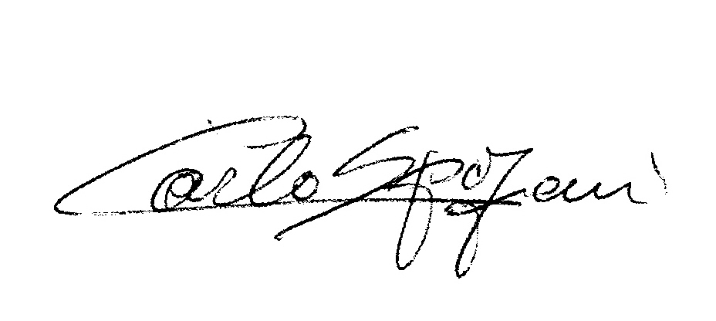
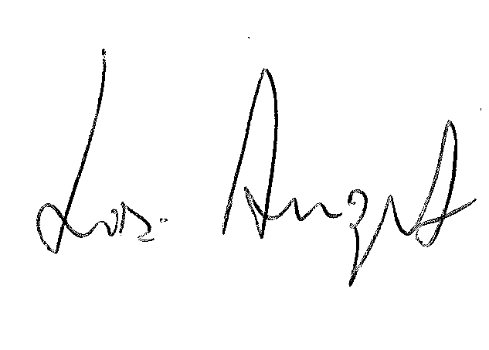
R.E.M. s.r.l. R.E.M. srl
Carlo Spaziani – Resp.Azienda Lisi Angelo – Uff. Tecnico

